Universidad Tecnológica de Panamá

Facultad de Sistemas Computacionales

Carrera Lic. En Ciberseguridad

Nombre:
Itmar Castillo

Profesora:
Elzer Pineda

Materia:
Ciberseguridad 4

Salón:
1S3231

Asignación:
BloodHound + Neo4j en Kali Linux

Año lectivo:
2026

Introducción
BloodHound es una herramienta de análisis de seguridad ampliamente utilizada en pruebas de penetración (pentesting) y auditorías de seguridad en entornos de Active Directory (AD). Desarrollada para identificar rutas de ataque y relaciones de privilegio dentro de redes empresariales, BloodHound emplea una base de datos de grafos llamada Neo4j para almacenar y visualizar de manera eficiente las relaciones entre usuarios, grupos, computadoras y permisos dentro de un dominio.
En este laboratorio se realizó la instalación, configuración e interacción con BloodHound y Neo4j sobre el sistema operativo Kali Linux, una distribución especializada en seguridad ofensiva. El objetivo principal fue familiarizarse con el entorno de trabajo que proveen estas herramientas para el análisis de Active Directory, comprendiendo su flujo de instalación y las configuraciones necesarias para ponerlo en funcionamiento.
A lo largo del laboratorio se documentaron mediante capturas de pantalla cada uno de los pasos ejecutados, desde la descarga e instalación de los componentes, pasando por la configuración del servidor Neo4j, hasta el acceso a la interfaz web de BloodHound en el navegador. Esta documentación sirve como evidencia del proceso realizado y como guía de referencia para futuras prácticas.

Desarrollo del Laboratorio
Paso 1: Verificación del entorno de Kali Linux
Se inició el laboratorio verificando que el entorno de Kali Linux estuviese correctamente configurado. A continuación, se muestra la pantalla inicial del sistema.
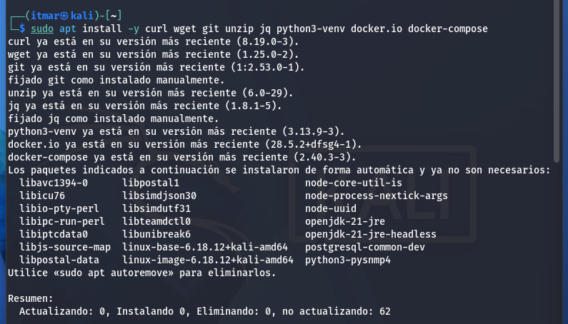

Paso 2: Acceso a la terminal del sistema
Se abrió una terminal para ejecutar los comandos necesarios durante la instalación y configuración de las herramientas.
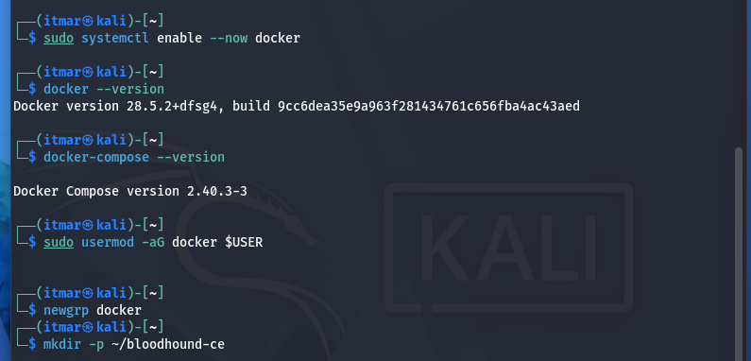
Paso 3: Actualización del sistema e instalación de dependencias
Se actualizaron los repositorios del sistema y se instalaron las dependencias necesarias para el correcto funcionamiento de BloodHound y Neo4j.

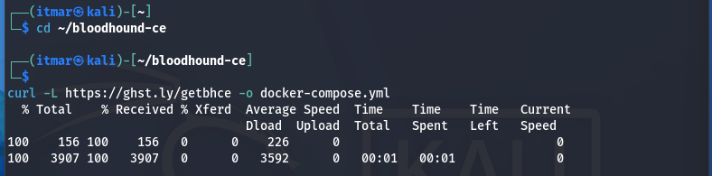

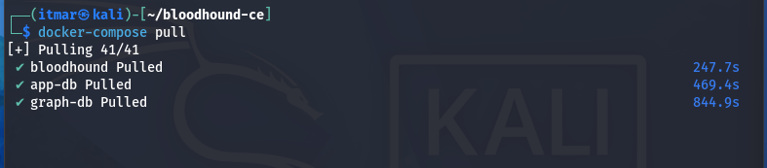

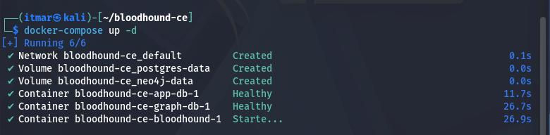

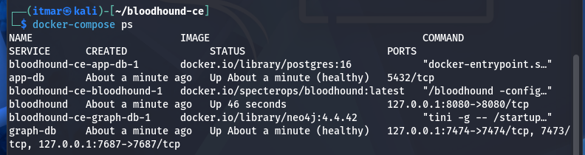

Paso 4: Instalación de BloodHound
Se procedió a la instalación de BloodHound mediante el gestor de paquetes apt, herramienta nativa en distribuciones basadas en Debian.

Paso 5: Instalación y configuración de Neo4j
Neo4j es la base de datos de grafos que BloodHound utiliza para almacenar y consultar las relaciones de Active Directory. Se instaló y se procedió a iniciar el servicio de Neo4j para verificar su funcionamiento.

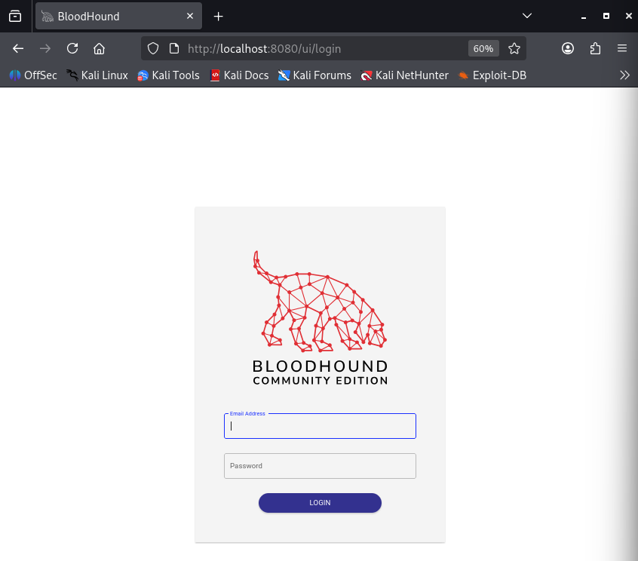
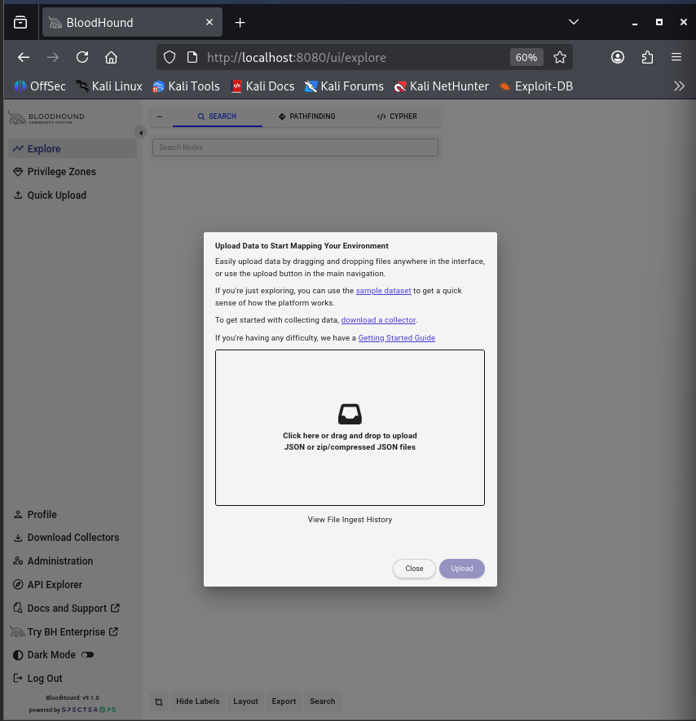

Paso 6: Inicio del servicio Neo4j
Una vez instalado Neo4j, se inició el servicio y se verificó que estuviese corriendo correctamente en el sistema.
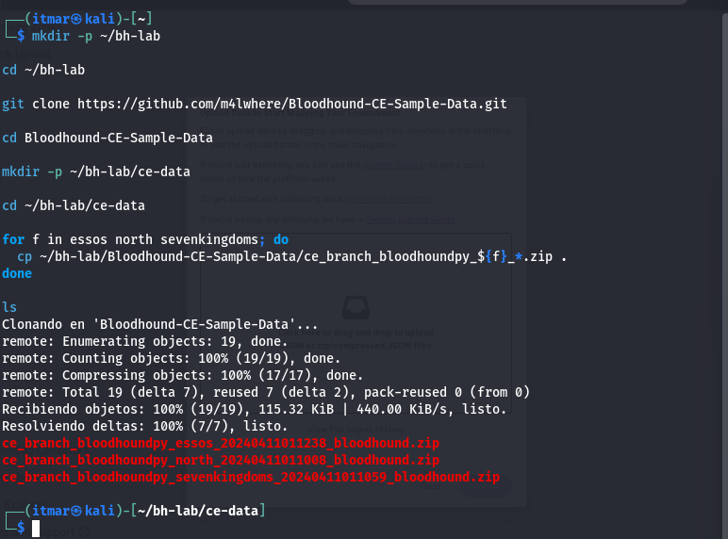

Paso 7: Configuración de credenciales de Neo4j
Se configuraron las credenciales de acceso para la base de datos Neo4j, necesarias para que BloodHound pueda conectarse y autenticarse correctamente.
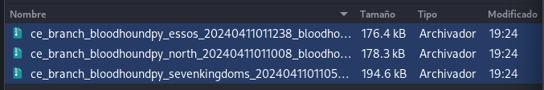
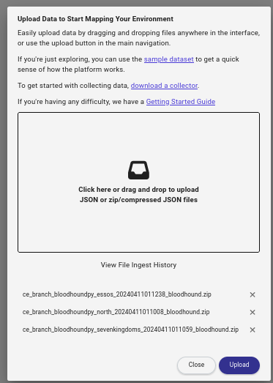

Paso 8: Acceso al panel de Neo4j
Se accedió al panel web de administración de Neo4j para verificar la conectividad y la configuración del servidor de base de datos.
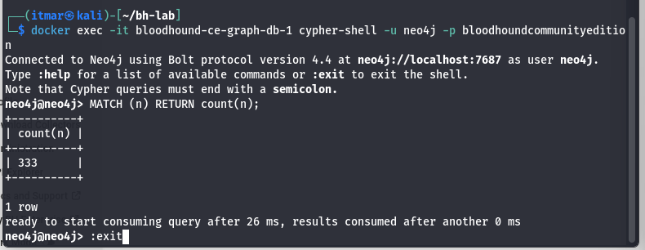
Paso 9: Inicio de BloodHound
Se lanzó la aplicación BloodHound desde la terminal. El sistema solicitó las credenciales de Neo4j configuradas previamente para establecer la conexión con la base de datos.
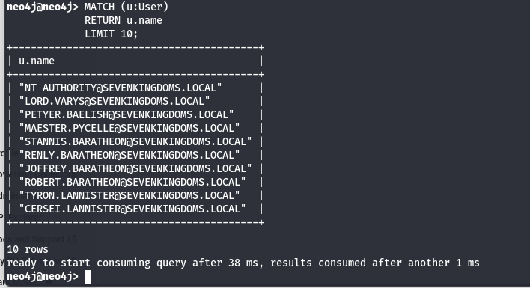

Paso 10: Apertura del navegador — Interfaz web
Se abrió el navegador web y se accedió a la interfaz de BloodHound mediante la URL: http://localhost:8080. Esta interfaz gráfica permite interactuar con los datos recopilados de Active Directory de manera visual e intuitiva.
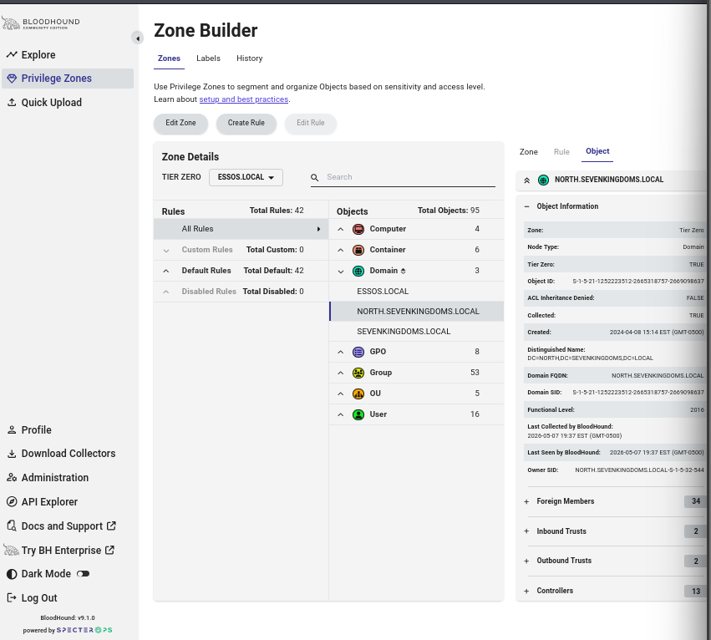
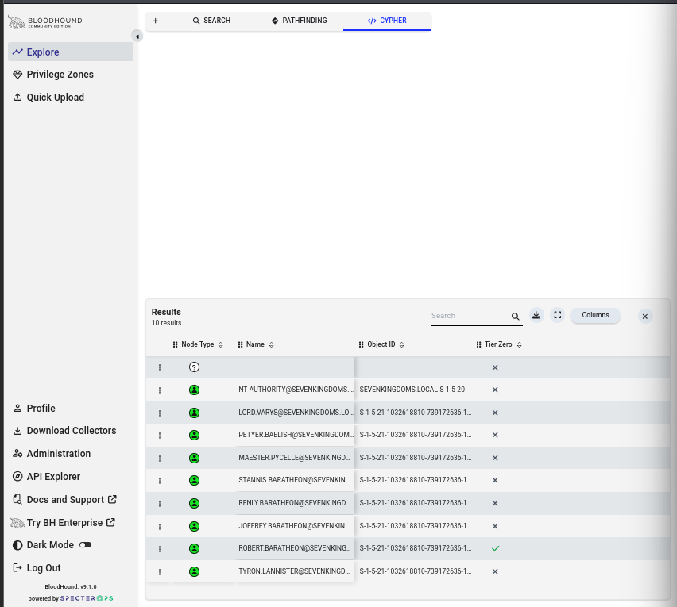
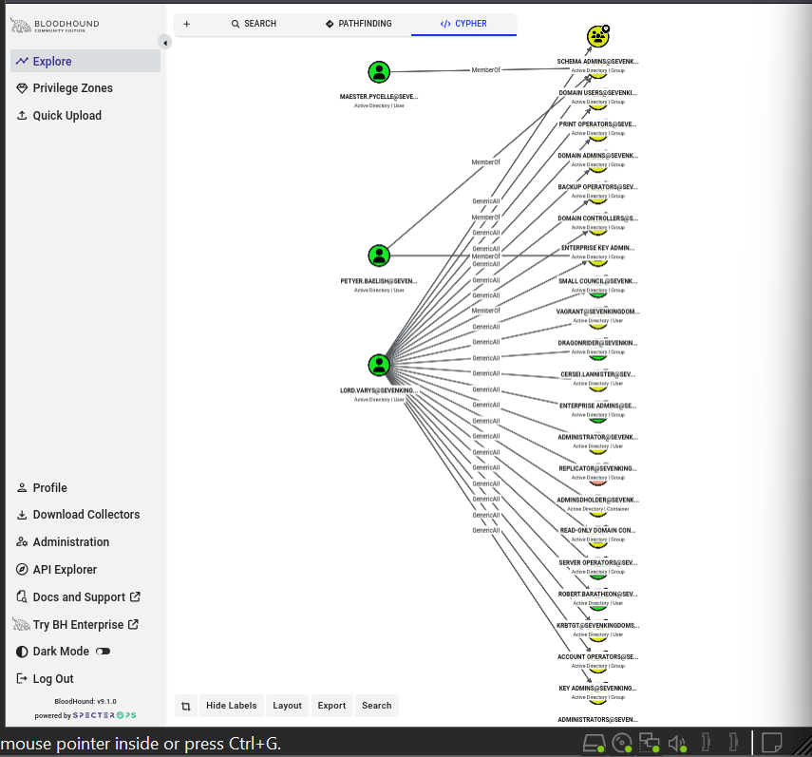

Conclusión
La realización de este laboratorio permitió adquirir experiencia práctica con dos de las herramientas más relevantes en el ámbito de la seguridad ofensiva y el análisis de Active Directory: BloodHound y Neo4j. A través de la instalación y configuración paso a paso en Kali Linux, se logró comprender el flujo de trabajo necesario para poner en funcionamiento este entorno de análisis.
BloodHound demostró ser una herramienta sumamente poderosa para identificar rutas de ataque y relaciones de privilegio dentro de redes empresariales. Su integración con Neo4j como motor de base de datos de grafos facilita la visualización de relaciones complejas entre objetos de dominio, lo cual sería difícil de apreciar mediante herramientas tradicionales.
El proceso de instalación, aunque relativamente sencillo en una distribución como Kali Linux, requiere atención en la configuración de Neo4j y sus credenciales, así como en asegurar que los servicios estén activos antes de lanzar BloodHound. Las capturas de pantalla documentadas a lo largo de este informe sirven como evidencia fiel del proceso ejecutado y pueden ser utilizadas como referencia para futuras implementaciones o auditorías.
En conclusión, este laboratorio refuerza la importancia del conocimiento de herramientas especializadas en ciberseguridad para profesionales del área, y demuestra cómo la combinación de BloodHound y Neo4j puede ser un recurso invaluable tanto en pruebas de penetración autorizadas como en la defensa proactiva de infraestructuras empresariales.

